L’accordéon. Gainsbourg / Gréco
1962. 176 bpm. Tonalité : Am

F Dm F C Bb Am E7 Am
G F E7…

Am Am
Dieu que la vie est cruelle
F F
Au musicien des ruelles
Dm G7
Son copain, son compagnon
Dm7 Am/C
C'est l'accordé-on
Am Am
Qui c'est-y qui l'aide à vivre
F F
A s'asseoir quand il s'enivre
Dm G7
C'est-y vous, c'est moi, mais non
Em7 Am
C'est l'accordéon
Am Am
Ils sont comme cul et chemise
F F
Et quand on les verbalise
Dm G7
Il accompagne au violon
Dm7 Am/C
Son accordé-on
Am Am
Il passe une nuit tranquille
F F
Puis au matin il refile
Dm G7
Un peu d'air dans les poumons
Em7 Am
De l'accordéon
F Dm F C
Accordez accordez accordez donc
Bb Am E7 Am
L'aumône à l'accordé l'accordé - on
(instru : Bb Am E7 Am…)
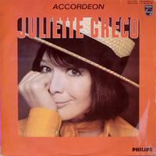
Strum : ↑↓↓

Am Am
Quand parfois il lui massacre
F F
Ses petits boutons de nacre
Dm G7
Il en fauche à son veston
Dm7 Am/C
Pour l'accordé - on
Am Am
Lui emprunte ses bretelles
F F
Pour secourir la ficelle
Dm G7
Qui retient ses pantalons
Em7 Am
En accordéon



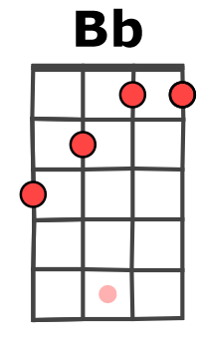
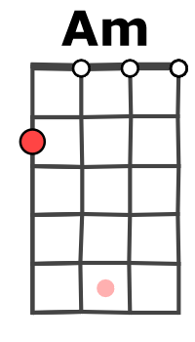
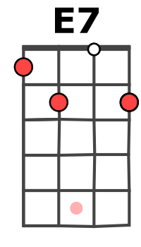

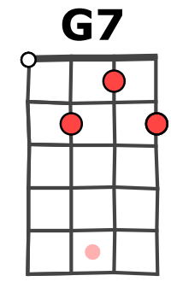
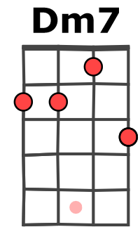
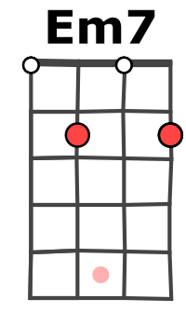
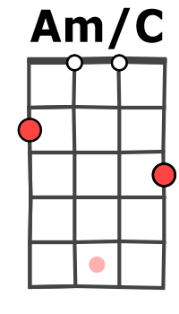
Refrain + instru

Am Am
Mais un jour par lassitude
F F
Il laissera la solitude
Dm G7
Se pointer à l'horizon
Dm7 Am/C
De l'accordé - on
Am Am
Il en tirera cinquante
F F
Centimes à la brocante
Dm G7
Et on fera plus attention
Em7 Am
A l'accordéon
F Dm F C
Bb Am E7 Am…
Refrain sans instru x2
pour Elise
M V1
Refrain + Instru

